**Памятка для родителей "Скулшутинг, Колумбайн, синдром Вертера"**

Самое важное – контакт со своим ребенком. Когда ребенок достигает подросткового возраста, уже поздно начинать его устанавливать: это нужно было делать намного раньше – с рождения. В подростковом возрасте родитель должен стать для ребенка другом, с которым можно поделиться своими переживаниями и не бояться быть отвергнутым. Именно чувство отверженности собственными родители может толкнуть ребенка на такой страшный шаг, как стрельба в школе.

**Также родители могут позвонить на «телефон доверия», если:**

- отсутствует взаимопонимание с ребёнком;

- ребёнок стал неуравновешенным, скрытным, рассеянным;

- ребёнок не уверен в себе, у него проблемы во взаимоотношениях со сверстниками;

- появились подозрения в употреблении подростком наркотиков, алкоголя и табака;

- настораживает поведение ребенка – его грубость, раздражительность, агрессивность, конфликтность;

Если вы чувствуете, что не можете справиться с навалившимися проблемами, не отчаивайтесь – позвоните по общероссийскому номеру телефона доверия **8–800-2000–122**

Любите своих детей, будьте к ним внимательны и принимайте их такими, какие они есть!

***Памятка для родителей***

***«Скулшутинг, «Колумбайн, Синдром Вертера»***

**Скулшутинг** – это вооруженное нападение учащегося (стороннего человека) на учащихся внутри учебного заведения. Первый случай вооруженного нападения подростка на педагога произошел в России в 2014 г. До 2018 г. зафиксировано15 случаев стрельбы и 7 конфликтов с использованием колюще-режущих предметов. Из-за этого погибли три ученика, два педагога и один полицейский.

После таких вопиющих случаев в прессе появилось новое определение – «субкультура Колумбайн».

**«Колумбайн»** – это название школы в США, в которой в 1999 г. произошло вооруженное нападение учеников на своих одноклассников. У подростков, устроивших тогда стрельбу в школе, появились последователи, которые стали повторять такие страшные поступки.

**С****индром Вертера** – подражательные убийства (самоубийства). Известна закономерность: как только случается громкое, необычное убийство (самоубийство), тут же начинается волна подражательных. Подростки наиболее подвержены влиянию, поэтому субкультура «Колумбайн» так быстро набрала обороты и получила немалое количество последователей.

***Внешние причины совершения скулшутинга:***

- конфликтная обстановка внутри семьи;

- нарушенная коммуникация в школе со сверстниками или педагогами;

- длительное социальное неблагополучие;

- видеоигры, социальные сети.

***Внутренние причины совершения скулшутинга:***

- затяжное депрессивное состояние;

- ведомость, незрелость, внушаемость.

При совокупности всех факторов, которые воздействуют на психику ребенка и его поведение на протяжении длительного периода может совершение какого-либо страшного поступка.

***Н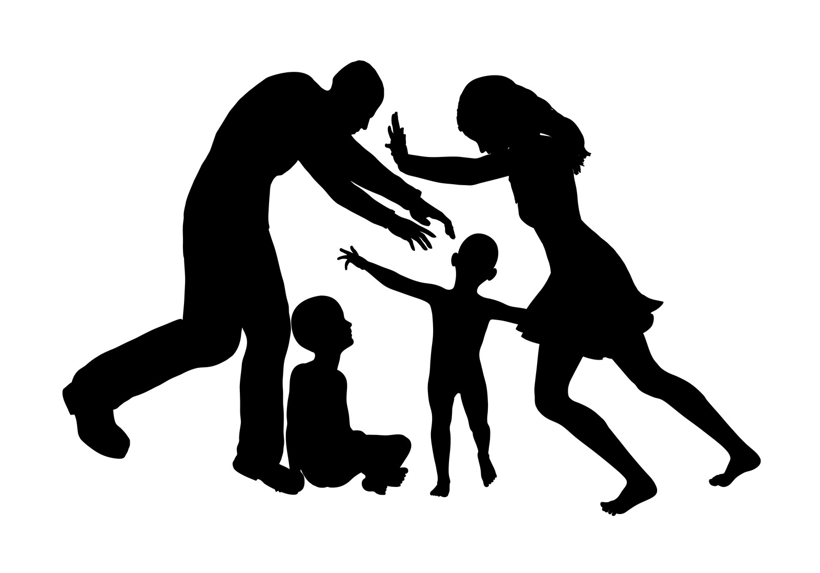а что родителям следует обратить внимание:***

**Внутрисемейные отношения**

в семье родители являются главным авторитетом в глазах ребенка, а семейные традиции и правила представляются ребенку самыми правильными. Дети, воспитывающиеся в семьях, где царит недоверие, насилие и жестокость, несут подобную схему общения в общество;

**Проявление подростком агрессии**агрессия в подростковом возрасте проявляется часто. Чаще всего за повышенной агрессивностью стоит защитный механизм, который срабатывает, чтобы защититься от окружающего мира;

О**тношения со сверстниками**

в подростковом возрасте общение со сверстниками приобретает важное значение. В этот период подростки часто меняют друзей, ища «свою компанию» – ту, в которой будут приниматься переживания и установки подростка. Если общения нет или с ним имеются проблемы, то у подростка можно наблюдать появление серьезных проблем. Задача родителей – помочь ребенку решить проблему общения со сверстниками, определить причину возникновения разногласий;

**Психологические травмы**

Если рассматривать случаи скулшутинга, то можно проследить четкую тенденцию: подростки, расстрелявшие своих одноклассников, являлись жертвами травли в школе, которая продолжалась достаточно долгое время. Ситуация психологического (и физического) насилия оставила свой отпечаток на психике детей – они были травмированы, и эта травма ежедневно влияла на их состояние. Травля может быть прямой – когда ребенка бьют, обзывают, дразнят, портят его вещи или отбирают деньги, а может быть и косвенной – распространение слухов и сплетен, бойкотирование, манипуляция дружбой.